Учитель | Трубина Н.А.
Предмет | Этика
Класс | 6-А, 6-Б
Дата | 05.02.2020
Тема | Как сочувствовать и проявлять милосердие словом и делом
Содержание урока

1.Повтори понятия: милосердие, сочувствие, человечность, альтруизм, эгоизм (учебник с.116-118)
2.Обрати внимание на то, чем отличается сочувствие от милосердия и человечности.
3.Прочитай притчи на с. 116 и подумай над вопросами:
1. Как горчичное зернышко облегчило страдание женщины?
2. Подумай и объясни, почему, помогая другим, человек помогает себе?
3.Были ли у тебя в жизни случай, когда ты проявлял сочувствие? Приведи пример.
Прочитай задание 5 на с.117-118.В чем проявилось милосердие соседей Дины Проничевой?

Домашнее задание |  | Изучи материал учебника на с.116-118 выполни задание по своему выбору  - средний уровень- объясни, чем отличается сочувствие от милосердия и человечности  - достаточный уровень- приведи пример, когда ты или твоя семья проявляли эти качества  - высокий уровень – как ты считаешь, есть ли в наше время люди, которых можно назвать альтруистами ? Приведи пример.
Задание присылать  на электронный адрес  Срок |  | trubina1958@gmal.com  до 07.02.2020

Учитель | Трубина Н.А.
Предмет | этика
Класс | 5-Б, 5-В
Дата | 05.02.2020
Тема | Почему люди уважают обычаи, традиции и законы
Содержание урока

- Повторите понятия: обычай- общепринятый порядок, правила, которые издавна существуют в жизни народа (например, проведение каких-либо праздников)
Традиция- обычаи, нормы поведения, которые передаются из поколения в поколение
Закон- правила поведения, принятые и охраняемые государством

- Прочитайте отрывок из книги А. Воропая «Обычаи нашего народа» на с.99 задание 5 в учебнике. Подумайте, почему так торжественно отмечают жатву (по-старому обжинки, праздник урожая)
- На рисунке изображены предметы, с которыми связано немало украинских традиций. Составьте небольшой рассказ об одном из них (на выбор)
- Чем закон отличается от правил морали? Что является Основным Законом нашей страны? Когда мы отмечаем этот праздник?
Домашнее задание | Прочитайучебник с. 99,105-106  средний уровень - 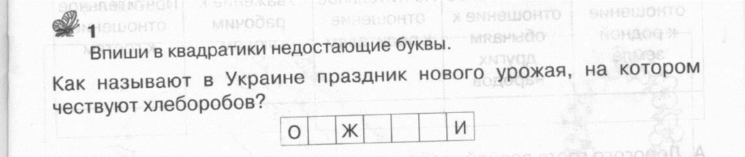достаточный уровень- 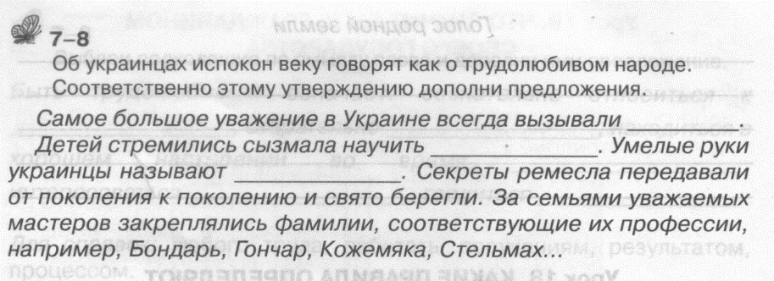  - высокий уровень – 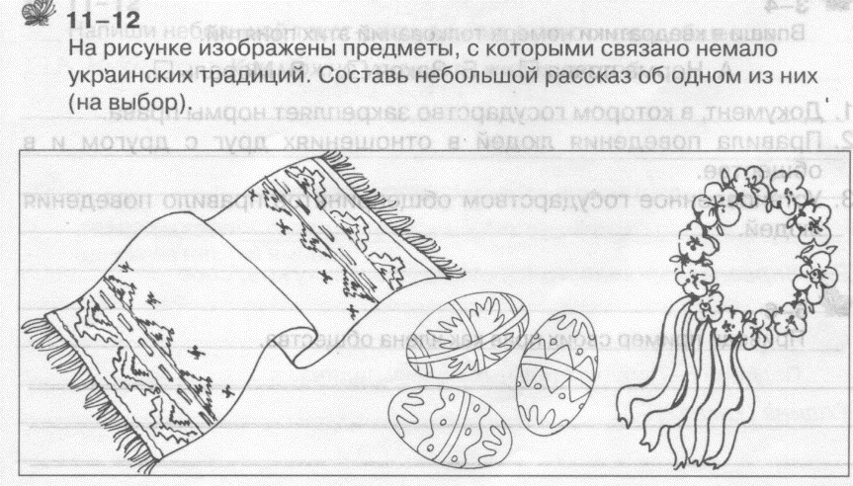
Задание присылать  на электронный адрес  Срок | trubina1958@gmal.com  до 07.02.2020

